Tillsynsbegäran – information om höga naturvärden och fridlysta arter i avverkningsanmälan A 30246-2022 i Timrå kommun
Denna tillsynsbegäran behandlar höga naturvärden i avverkningsanmälan A 30246-2022 i Timrå kommun som inkom 2022-07-15 och omfattar 0,8 ha.
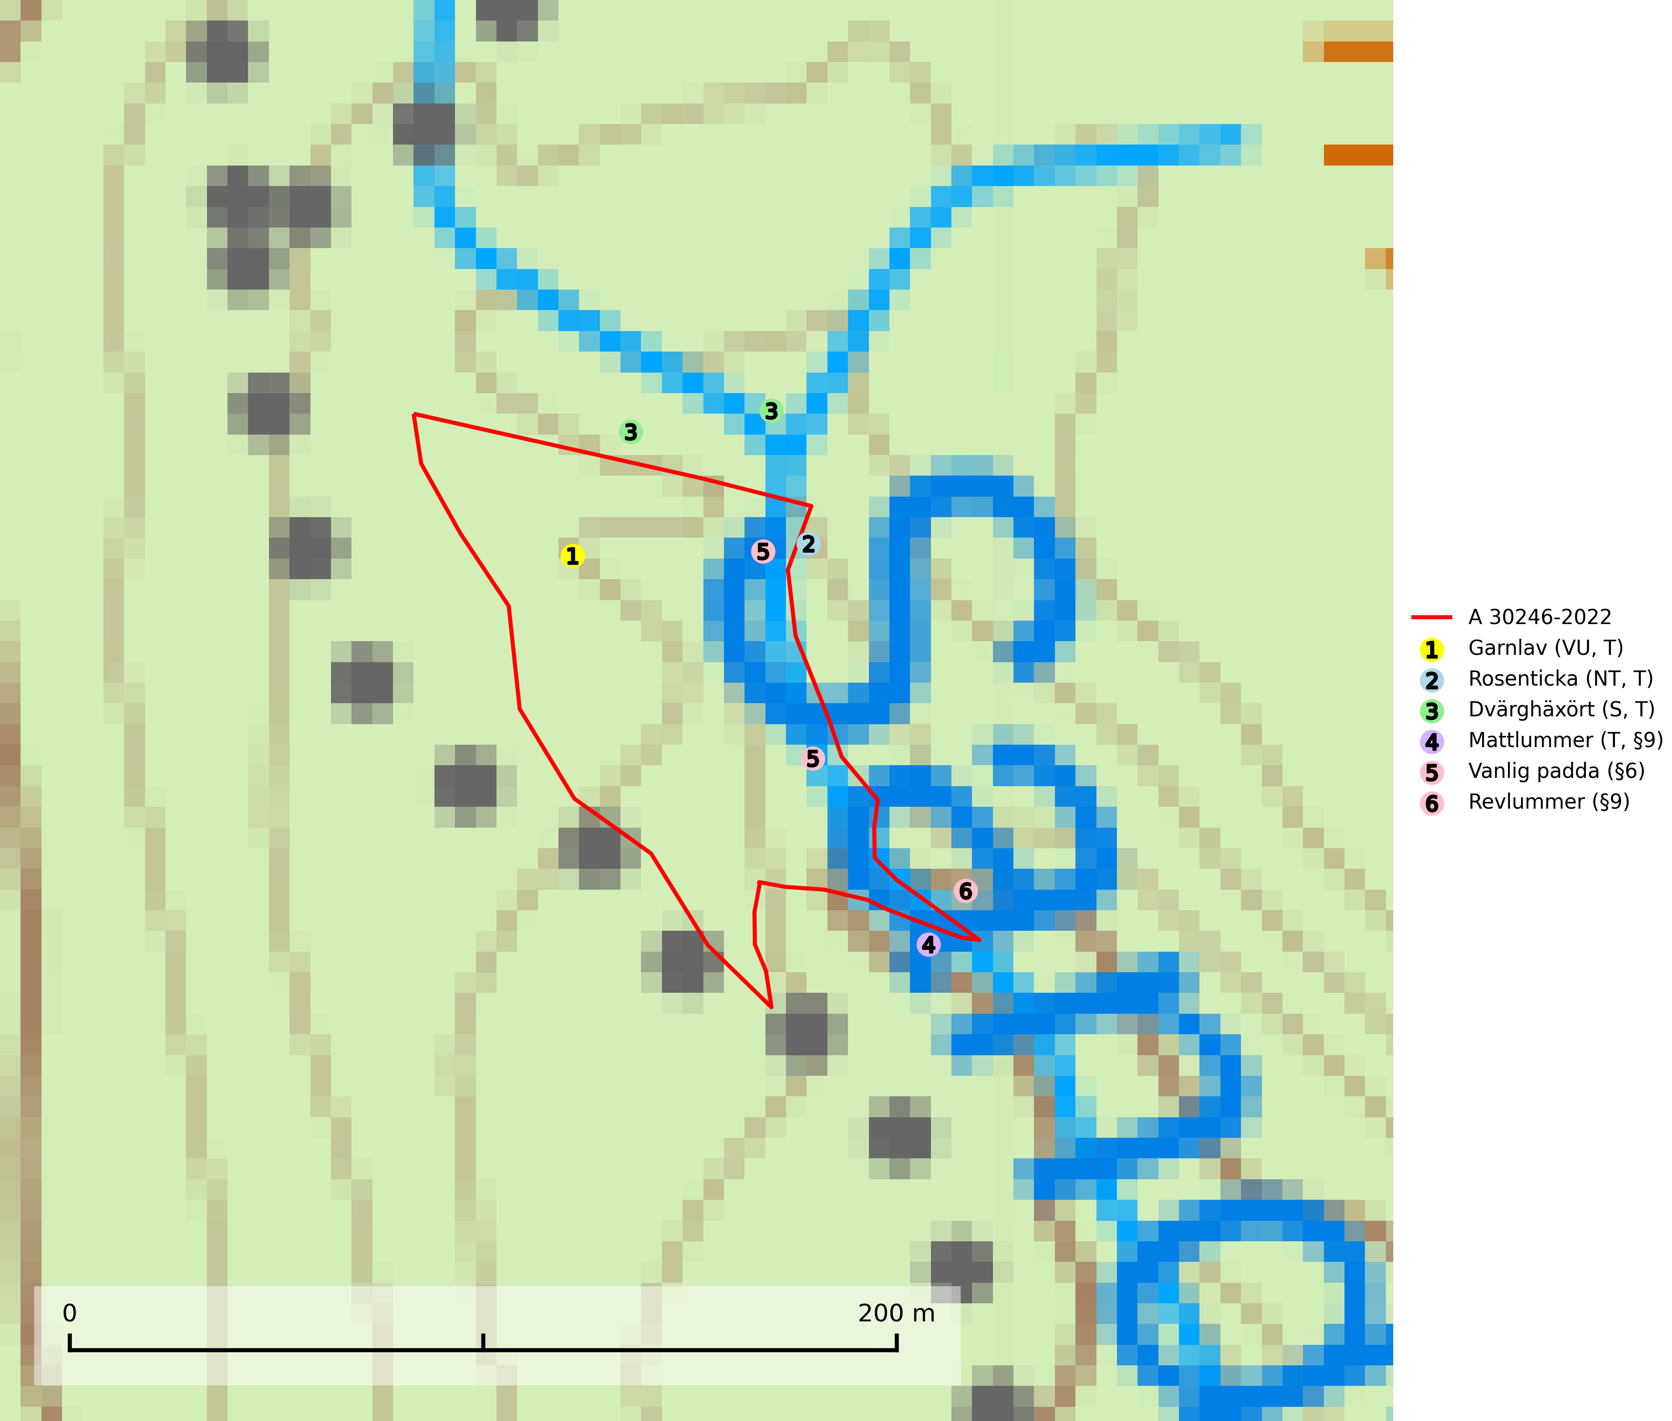
Figur 1. Fyndplatser för naturvårdsarter i och inom 20 meter från avverkningsanmälan. Markörer utan svart kant är placerade på fyndplatsen. Markörer med svart kant är placerade vid sidan av fyndplatsen och har ett svart streck som visar fyndplatsens exakta position. Kartans mittpunktskoordinat är N 6935308, E 619921 i SWEREF 99 TM.
I och inom 20 meter från avverkningsanmälan finns fynd av 6 naturvårdsarter, varav 2 är rödlistade, 3 är fridlysta, 4 är typiska (T) och 1 är signalart (S): garnlav (VU, T), rosenticka (NT, T), dvärghäxört (S, T), mattlummer (T, §9), vanlig padda (§6) och revlummer (§9). Se Figur 1.

Tillsynsbegäran
Vi begär härmed att Skogsstyrelsen fattar beslut enligt miljöbalken som säkerställer att skogens höga naturvärden bevaras samt att EU-lagstiftning efterlevs och att artskyddsbrott förhindras.
Vi önskar även ta del av de ställningstaganden och beslut som myndigheten meddelar till följd av aktuell avverkningsanmälan och föreningens inlaga (se 34 § förvaltningslagen).

Naturvårdsarter och fridlysta arter
Nedan följer beskrivningar av de naturvårdsarter och fridlysta arter som har sina livsmiljöer och växtplatser i den avverkningsanmälda skogen. De påträffade naturvårdsarterna är ett tydligt kvitto på att det rör sig om en skog med höga naturvärden.
Garnlav (VU) är en utpräglad barrskogsart som ibland kan drapera träden i norrländska grannaturskogar med hög luftfuktighet. Den förekommer även i talldominerade bestånd där den, förutom i trädens grenverk, påträffas hängande över ojämnheter i tallbarken. Arten har minskat starkt i södra och mellersta Sverige och den minskar även i sitt nordliga utbredningsområde. Minskningstakten uppgår till 30 (20–50) % inom 50 år och överstiger gränsvärdet för Sårbar (VU). Orsaken till tillbakagången beror främst på slutavverkningar av naturskogsartade skogar. Bestånd med riklig förekomst bör regelmässigt sparas, vilket även gynnar flera andra sällsynta och rödlistade arter. Garnlav är värdväxt för den mycket sällsynta och akut hotade fjärilen barrskogslavfly (CR) som hör hemma i boreala barrskogar med riklig förekomst av värdväxten. Tidigare kunde arten konstateras årligen på flera platser vid Dala-Floda i Dalarna innan lokalerna kalavverkades. Senaste fyndet i landet av barrskogslavfly är från år 2000 då den påträffades vid Högberget i Sollefteå kommun. Garnlav är typisk art för 9010 Taiga och 9070 Trädklädd betesmark (SLU Artdatabanken, 2026).
Rosenticka (NT), rödlistad som nära hotad, ingår i en karaktäristisk association av vedsvampar som växer på gamla, grova granlågor i urskogsartade barrskogar. Den är placerad i toppen av Skogsstyrelsens värdepyramid för bedömning av skog med höga naturvärden och indikerar ett granskogsekosystem med långvarig kontinuitet av grova lågor. Artens beroende av grova granlågor innebär att alla skogsskötselåtgärder på eller i omedelbar närhet av lokalerna utgör ett hot på lång sikt. Det är angeläget att populationerna inte ytterligare glesas ut och ett tillräckligt antal områden där arten nu finns måste sparas för framtiden. Rosenticka är typisk art för 9010 Taiga och 9050 Näringsrik granskog (Nitare & Skogsstyrelsen, 2019; SLU Artdatabanken, 2024).
Dvärghäxört är en bra signalart som indikerar skogar med rörligt markvatten, långvarig beskuggning, hög luftfuktighet och näringsrik mark. Arten är mycket känslig för skogsbruksåtgärder och många växtplatser har i sen tid utplånats genom slutavverkning eller dikning. I södra Sverige på lokaler med riklig förekomst av häxörter kan den rödlistade fjärilen häxörtsbrokmal (NT) eftersökas. Larven lever i en vitaktig fläckmina i blad på häxört. Minan är lätt att hitta och den bästa metoden att fastställa förekomst av häxörtsbrokmal är således att söka efter minorna. Dvärghäxört är typisk art för 9080 Lövsumpskog (SLU Artdatabanken, 2024; Nitare & Skogsstyrelsen, 2019).
Mattlummer (§9) är typisk art för 9010 Taiga (SLU Artdatabanken, 2025).

